钦州市钦南区2015年秋季学期期中质量调研考试
高一地理试题
一、选择题（50分，每小题2分，共25小题）
读某一局部地区的等高线地形示意图，回答1～2题。
1. 下面哪一幅是过AB线所作的地形剖面图
A
B

A B C D
2. 与图示地形特征较为符合的是
A.四川盆地 B. 白头山天池 C. 珠穆朗玛峰 D.云贵高原

读某地等高线地形图，分析回答3～5题。
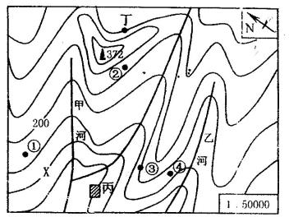
3．图中等高线X的数值最有可能是
A.100m B.150m
C.200m D.250m

4.图中的①②③④四地中不能看丙村的地点是
A.① B.② C.③ D.④

5.图中乙河流的流向大致是
A.自南向北流 B.自东向西流
C.自东北向西南流 D.自西北向东南流
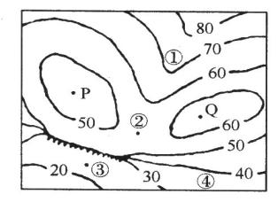
右图为某地等高线图。读图完成6～9题。
6．对图中各地地形的正确叙述是
A．①为山脊 B．②为鞍部
C．③为陡崖 D．④为山谷

7．图中陡崖底部的海拔高度可能为
A．15m B．20m C．30m D．35m

8．P、Q两地的相对高度
A．不超过10m B．不少于10m
C．可能为5m D．不可能为15m

9．图中观赏陡崖的最佳位置是
A．①地 B．②地 C．③地 D．④地

太阳风暴是从太阳大气射出的带电粒子流，是太阳活动的一种形式。2014年1月7日，地球遭受一起极为强大的太阳风暴袭击。据此完成10～11题。
10．关于太阳的叙述，正确的是
A．太阳成为太阳系中心天体的原因是体积巨大
B．风能、水能、生物能的形成与太阳辐射有关
C．太阳活动强烈时，地球各地降水异常增多
D．各种化石燃料的形成与太阳辐射无关

11．下列行业受太阳风暴影响最大的是
A．棉纺织业 B．石油化工 C．钢铁工业 D．通信

利用太阳能发电的最佳方式是光伏转换，就是利用太阳光照射到硅材料上产生电流直接发电。下图示意屋顶太阳能发电站。读图完成12～13题。
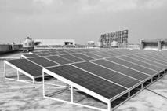

12．青藏高原地区太阳能资源丰富的主要原因是
A. 海拔高，大气对太阳辐射的削弱作用弱 B．海拔高，距太阳近
C．纬度低，太阳高度角大 D．深居内陆，晴朗天气多

13．利用楼顶（平顶）自建光伏发电站，电池板与楼顶倾角最小的城市是
A．乌鲁木齐 B．济南 C．荆州 D．北京

下图为某地朝南窗户二分二至日正午阳光入射图，据图回答14～15题。
14．当阳光如图③所示射入窗户时
A．北极圈出现极昼
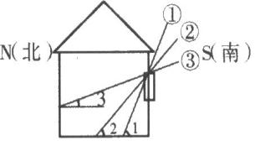
B．北京正值昼长夜短
C．南半球纬度越高，白昼越长
D．我国恰好是一年中气温最高的月份

15．当阳光如②所示射入窗户时，若北京时间为7时，则该地的经度是
A．90°E B．105°E C．150°E D．165°W

读太阳直射点季节移动示意图，回答16～17题：
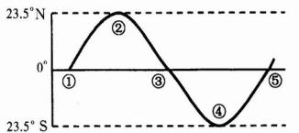
16．荆州中学运动会开幕日（10月28日），太阳直射点在哪个区域并向哪个方向移动：
A．直射点位于①-②之间，并向北移动 B．直射点位于②-③之间，并向南移动
C．直射点位于③-④之间，并向南移动 D．直射点位于④-⑤之间，并向南移动
17．当太阳直射点由①向②移动时，下列说法正确的是
A．荆州正午太阳高度角由大变小 B．极夜范围由南极点扩大到南极圈
C．北京白昼时间由长变短 D．地球公转速度由慢变快

读地球公转示意图，回答18～20题。
18．地球公转至图中所示位置时，下列说法正确的是
A.极昼极夜的范围呈扩大趋势
●
●
●
●
甲
乙
丙
丁
B.我国北方出现“秋高气爽”的天气
C.太阳直射在北半球，并且直射点向北移动
D. 晨昏线与地轴之间的夹角呈缩小的趋势

19．若黄赤交角增大，则会引起的现象是
A．北极圈以北范围增大，南极圈以南范围缩小
B．地球上有太阳直射的范围缩小
C．中纬度地区冬季昼将变短
D．北极点出现极昼的天数增加

20．地球从甲处经乙、丙、丁回到甲公转一周（甲、乙、丙、丁之间等距）四段之间用时最多的是
A.丁—甲段 B.甲—乙段 C.乙—丙段 D.丙—丁段

下表为我国某地二分二至日日出、日落时间（北京时间）和正午太阳高度，据表分析，回答21～22题。
 | 日出时间 | 日落时间 | 正午太阳高度
两分日 | 6：40 | 18：40 | 50°
夏至日 | 5：10 | 20：10 | 73°26′
冬至日 | X | Y | 26°34′
21．该地的地理坐标是
A．100°E、50°N B．110°E、40°N
C．125°E、40°N D．130°E、50°N
22．图中X、Y的时间可能为
A．8：10、17：10 B．8：20、17：20
C．8：30、17：30 D．7：50、17：10
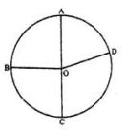
右图中的外圆圈表示30°纬线圈， O为海洋，∠AOD=75°。读图回答23～24题。
23．若劣弧AD表示夜弧，则D点的日落时刻（当地地方时）是
A．18时30分 B．19时00分
C．20时30分 D．21时30分

24．若劣弧AD表示2015年11月10日的范围，其余为2015年11月11日，则北京时间为
A．11月10日13点 B．11月10日15点
C．11月11日10点 D．11月11日15点

25．甲地（50ºE，30ºN）白昼长10小时，那么乙地（50ºE,30ºS）日出的地方时是：
A． 5时 B． 6时 C． 7时 D． 8时

二、综合题（50分，共3小题）
26．读某地等高线地形示意图，回答：(共22分)
某天文爱好者在某市旅游时，在A山顶测得北极星的高度角是36°34′，在B山顶测得北极星的高度角为36°36＇，在游览完B山后，在山顶观测到太阳正好在正南方向时，他从收音机里收听到BBC播报国际标准时间为7月20日5点整。

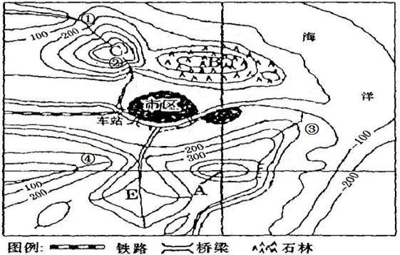

（1）经过B山的经纬线的度数分别是_______________，_______________。若A、B间的水平距离为5厘米，则上图的比例尺为( )
A．1：740000 B．1：74000 C．1：444000 D．1：44400

（2）图中①②③④处不存在河流的是 ，理由 。

（3）有关部门经勘探决定在E地建一水库，E地水库建设的有利条件是：
。请在图上适当位置用“=”画出坝址。坝址造在该地的理由是： 。

（4）如果发生战争整个地区的制高点是双方必争之地，A、B、C三山地最重要的 山，理由是 ， 从攻守的难易来分析，该山应重点设防在（南坡或北坡） 。目前该市已决定把原来建在市区的气象站搬到该山顶,如果在山顶的气象站测得气温是22℃时，市区的温度不低于 。

27、读图甲“太阳光照地球示意图（局部）”（箭头表示地球的自转方向、阴影表示黑夜），图乙“二分二至日太阳光照示意图”，完成下列各题。（18分）
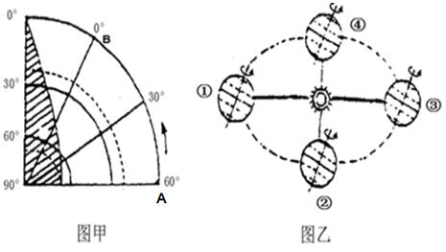

（1）图甲表示 （节气）的光照情况，此日，地球公转速度较 。此时A点是 点钟，北京时间为 。B点的昼长是 。
（2）此时太阳直射点的位置是 （坐标），全球正午太阳高度的分布规律 。
（3）如图甲所示，这一天荆州（30°N）的正午太阳高度角为 ，当地球从④点运行到②点的过程中，荆州的正午太阳高度变化特征是 。
（4）此日，北京天安门广场旗杆在日出、正午、日落时的日影朝向依次是（ ）
A．西南．正南．东南 B．正西．正北．正东
C．西北．正北．东北 D．西北．正北．东南
（5）此时下列说法可信的有： 。
A．华北平原旱情严重 B．荆州正午太阳高度达一年最大值
C．正是考察北极的最佳季节 D．南极点附近出现极昼现象
（6）此日过后，北京的昼夜长短及变化情况是（ ）
A．昼长夜短，且昼渐长夜渐短 B．昼长夜短，但昼渐短夜渐长
C．昼短夜长，且昼渐短夜渐长 D．昼短夜长，但昼渐长夜渐短
（7）如果有一架飞机沿最短距离从B飞到A，其飞行方向是 。
（8）甲图所示日期3个月以后的节气与乙图中各点所示节气相同的是 （填数字代号）。
28、读“太阳光照图”（阴影表示黑夜，非阴影表示白天），完成下列问题。（10分）
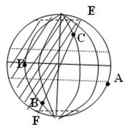
（1）在图中绘制太阳光线。

（2）该图表示北半球的节气为______________ 。

（3）此时此刻，太阳直射点位于 点，该点地方时是 时。B地这天 点日出， 点日落。ABCD四地白天由短到长是____________________________。

（4）有一个人从B点沿经线向北发射炮弹，该炮弹可能落在D点的 侧。

（5）此刻， 点与B点时刻相同，再过 小时，C点将进入新的一天。

参考答案

一、选择题
1—5BBADB 6—10 ACBCB 11—15 DACCD 16—20 CBDCC 21—25 BADDA

二、综合题
26、（1）105°E，36°36′N （2分） B （1分）
（2）③ （1分） ③处是山脊，属分水岭 （2分）
（3）①盆地地形有利储水；②注入的支流多，水量充沛 （4分）
画在出口最窄处 （1分）
①峡谷地区，建程较短，工程量小，成本低 ； ②可充分利用盆地的储水功能 （4分）
（4）C （1分） ①地势较高；②离城近，控制城区容易 （4分）
北坡 25℃ （2分）

27、（1）冬至 快 12 24：00/0: 00 12小时 （5分）
（2）（23°26′S，60°W） 由南回归线向南北两侧递减 （4分）
（3）36°34′ 先变大再变小 （4分）
（4）C （1分） （5）D （1分） （6）D （1分）
（7）一直向东 （1分） （8）④ （1分）

28、（1）略 （2）冬至 （3）A 12：00 2：00 22：00 CDAB
（4）西 （5）D，16 每空一分

